项目编号：2024YFB4206500 密级：公开

融合电/热/燃料多能转化与动态平衡的综合优化设计技术
（课题编号：2024YFB4206502）

所属项目： | 分布式可再生综合能源系统设计和能量管理一体化平台技术
支持渠道： | 国家重点研发计划
所属专项： | 可再生能源技术
承担单位： | 西安交通大学
编制时间： | 2026-4-18
报告类别： | 测试方案

目 录
1 测试目的 1
2 测试依据 1
2.1 依据标准 1
2.2 项目文档 1
3 测试要求 2
3.1 测试对象及范围 2
3.2 考核方式（方法）及评价手段 2
4 测试环境 2
4.1 被测对象网络架构（根据实际情况，若无可删除） 2
4.2 软硬件配置环境 3
4.3 数据环境（按课题情况，若无可删除） 3
5 测试方法与步骤 3
5.1 测试内容1：指标x.1 XXXXXX 3
5.1.1 测试原理 3
5.1.2 测试步骤 4
5.1.3 预期结果 4
5.1.4 判定准则 4
5.2 测试内容2：xxxxx 4
6 通过准则及缺陷定义 4
6.1 通过准测 4
6.2 符合性评价 4
7 项目管理及安排 5
7.1 测试团队 5
7.1.1 测试单位 5
7.1.2 测试人员 6
7.2 工作流程及预安排 6
8 输出成果 6
9 项目风险及控制 7

融合电/热/燃料多能转化与动态平衡的综合优化设计技术第三方测试方案

测试目的
为确保课题中期指标测试工作的科学性、公正性与规范性，贯彻落实国家重点研发计划对科研成果检测的相关要求与方法，特制定本方案，作为开展课题中期指标测试与检测工作的依据。

测试依据
下列文件中的内容通过文中的规范性引用而构成本文件必不可少的条款。其中，注日期的引用文件，仅该日期对应的版本适用于本文件；不注日期的引用文件，其最新版本（包括所有的修改单）适用于本文件。

依据标准
GB/T 36160.1-2018分布式冷热电能源系统技术条件第1部分：制冷和供热单元。
GB/T 39339-2021分布式冷热电能源系统设计导则。

项目文档
1、《“融合电/热/燃料多能转化与动态平衡的综合优化设计技术（2024YFB4206502）”课题任务书》；
2、《融合电/热/燃料多能转化与动态平衡的综合优化设计技术（2024YFB4206502）》的考核指标及考核方式签字文件；
课题2考核指标：
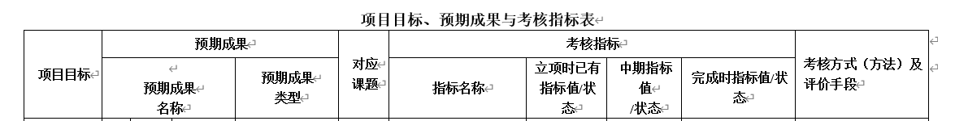
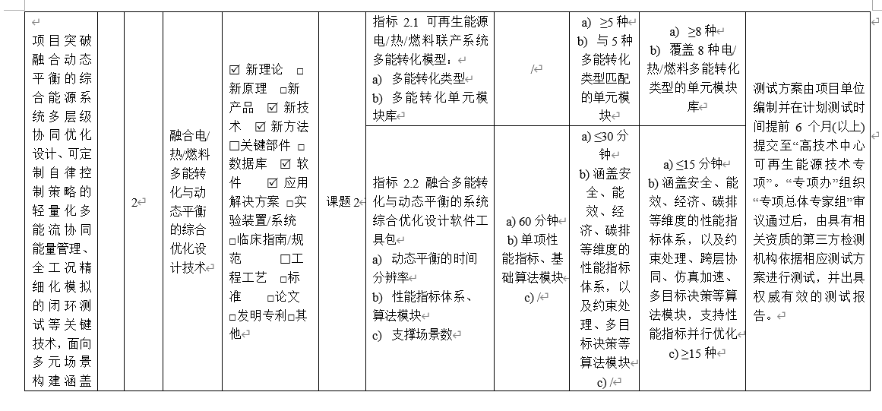

测试要求

测试对象及范围

测试对象
本方案适用于国家重大专项、科研课题类项目成果的检测活动。本方案的主要测试对象为《融合电/热/燃料多能转化与动态平衡的综合优化设计技术》（课题编号：[2024YFB4206502]）。
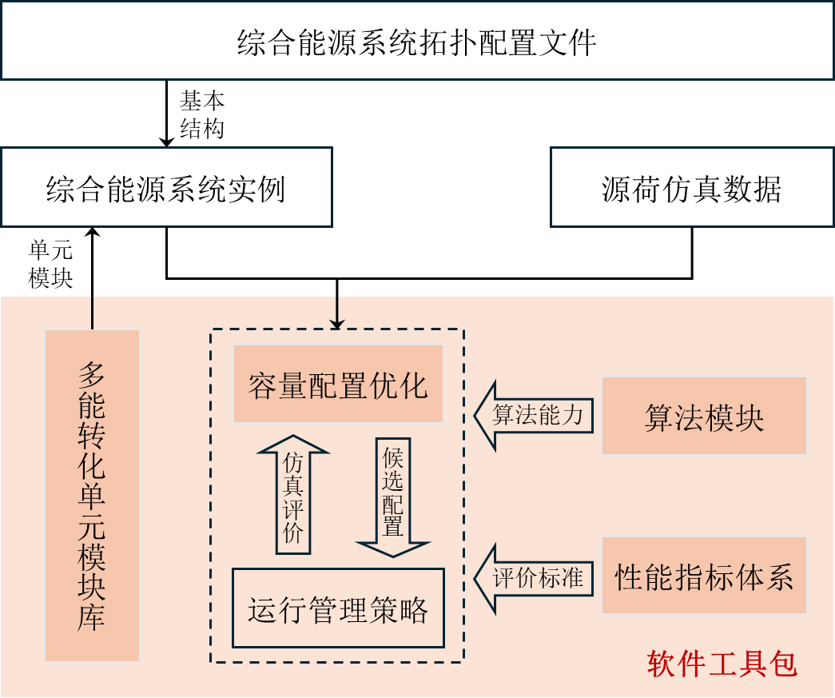
图 1 系统综合优化设计软件工具包逻辑框架
图1给出了所开发的软件工具包逻辑框架，以综合能源系统拓扑配置文件和源荷仿真数据作为输入，结合多能转化单元模块库提供的单元模块进行实例化，随后基于性能指标体系建立评价标准，调用对应的算法模块实现容量配置优化与运行管理策略的协同仿真优化。
具体而言，多能转化单元模块库包括涵盖典型能量转化路径的单元模块模型，通过统一描述单元模块的运行特性与约束，实现单元模块的标准化构建。容量配置优化模块针对综合能源系统规划，结合多目标优化算法模块，通过性能指标体系建立评价指标，权衡安全、能效、经济、碳排等多维目标，输出最优容量方案及性能指标。通过上述模块的协同集成，软件工具包实现了从设备建模、系统配置到运行调度的全流程功能支撑，可用于分布式可再生综合能源系统的方案设计、性能评估及优化决策分析，并支撑指标1）可再生能源电/热/燃料联产系统多能转化模型与指标2）融合多能转化与动态平衡的系统综合优化设计方法的中期测试验证。

测试范围
根据《融合电/热/燃料多能转化与动态平衡的综合优化设计技术》任务书中“中期指标值/状态”要求。具体如表3-1所示。
表3-1 测试对象及范围
预期成果名称 | 指标名称 | 中期指标值/状态
融合电/热/燃料多能转化与动态平衡的综合优化设计软件工具包 | 可再生能源电/热/燃料联产系统多能转化模型 | 多能转化类型：≥5种。指优化设计系统模型中所支持的能量形式间转化类型的种类数，涵盖电、热、燃料三种主要能量形态间的双向或多向转化路径，包括电转热、电转氢、氢转热、氢转电及电储等。
 |  | 多能转化单元模块库：与5种多能转化类型匹配的单元模块。指通过优化设计系统，建立覆盖典型能量转化路径的单元模块模型，构建标准化的多能转化单元模块库。模块库应至少支持5种不同形式的能量转化类型，所涵盖的模块类型包括但不限于：热泵单元、绿电转燃料单元、氢供热单元、燃料电池单元及储电单元等。
 | 融合多能转化与动态平衡的系统综合优化设计方法 | 动态平衡的时间分辨率：≤30分钟。动态平衡指的是电/热/燃料多种能源在转化、存储与消耗过程中通过实时调控维持系统整体供需平衡的状态；动态平衡的时间分辨率指的是优化设计阶段的时域仿真间隔。
 |  | 性能指标体系、算法模块：涵盖安全、能效、经济、碳排等维度的性能指标体系，以及约束处理、多目标决策等算法模块。优化设计模型的性能指标包括安全、能效、经济、碳排等要素，分别提供量化计算方法；算法中包括约束处理、多目标决策等模块，分别提供模块说明及伪代码。

考核方式（方法）及评价手段
测试方案需由项目单位编制并在计划测试时间提前6个月(以上)提交至“高技术中心可再生能源技术专项”。“专项办”组织“专项总体专家组”审议通过后，由具有相关资质的第三方检测机构依据相应测试方案进行测试，并出具权威有效的测试报告。提供应用运行数据，并通过专家现场考核。

测试环境

软硬件配置环境
被测系统环境各设备软硬件配置环境如表4-1所示
表4-1软硬件配置环境
序号 | 名称 | 配置 | 数量 | 备注
1 | PC | Cpu:Intel(R) Core(TM) i9-14900HX (2.20 GHz)  内存:32GB  硬盘:1TB  操作系统:  Windows 11以上 | 1 | 无

数据环境（按课题情况，若无可删除）
测试环境已经预置测试所必须的数据环境，包含原始通信数据、专题库数据、测试样本数据。具体数据情况如表 3所示。
序号 | 名称 | 配置 | 备注
1 | 运行环境 | Python 3.8-3.11 | 无
2 | 面向典型场景的综合能源系统实例拓扑配置文件 | 无 | 该文件描述了综合能源系统的拓扑结构及能源转化类型，所有待测系统实例涵盖的能源转换类型不少于5种
3 | 面向每种综合能源系统实例的源荷仿真数据 | 无 | 其中电、热、燃料三类仿真数据中至少有一类数据的时间分辨率不大于30分钟

测试方法与步骤

测试内容1：指标1 可再生能源电/热/燃料联产系统多能转化模型
本项测试围绕中期考核指标开展，主要验证以下内容：（1）验证多能转化单元模块库是否有效支持不少于5种多能转化类型；（2）是否具备与转化类型匹配的单元模块库，并可在综合能源系统测试实例中被有效调用；（3）由单元模块组成的综合能源系统测试实例能够对源荷仿真数据进行动态响应。

测试步骤
多能转化模型测试按下列步骤进行：
- 单元模块库盘点与功能接口审查：首先获取单元模块库源代码与相应文档，统计软件工具包中支持的能量转化类型数量与转化路径。其次核验软件工具包单元模块库中包含的热泵单元、电转燃料单元、氢供热单元、燃料电池单元及储电单元等模块数量是否大于5个；涉及的电转热、电转氢、氢转热、氢转电及储电等多能转化类型是否大于5种。最后检查不同的单元模块是否按照统一的功能接口进行描述。
- 系统构建与转化路径审查：导入综合能源系统实例拓扑配置文件，调用相应的单元模块，构建综合能源系统实例。审查所有系统模型中显式建模的转化单元与路径，核实是否满足5种及以上转化类型。
- 动态响应测试：导入综合能源系统实例拓扑配置文件，调用对应的单元模块，构建综合能源系统实例。导入相应的源荷仿真数据，在运行管理策略内部设置一个断点，运行系统实例仿真，监测系统是否可以进行动态响应输出。

预期结果
根据上述步骤，统计单元模块库中统一表达、能够参与显式建模、并进行动态响应的多能转化单元模块大于等于5种，与之匹配的多能转化类型大于等于5种，达到中期考核标准。

判定准则
与预期结果一致，则该测试项的结论为通过。

测试内容2：指标2 融合电/热/燃料多能转化与动态平衡的综合优化设计方法
本项测试围绕中期考核指标开展，主要验证以下内容：（1）性能指标体系是否完整涵盖安全、能效、经济、碳排等维度，约束处理、多目标决策等算法模块是否完整可用；（2）软件工具包是否具备高精度动态平衡时间分辨率支撑能力，在仿真步长≤30分钟条件下能否稳定进行动态平衡计算；（3）软件工具包能否根据用户选择的优化目标选择对应优化策略。

测试步骤
综合优化设计方法测试按下列步骤进行：
- 性能指标与算法模块盘点：获取软件工具包相关文档与源代码，核验文档及源代码中是否从安全、能效、经济、碳排等维度定义了性能指标，检查是否涵盖约束处理、多目标决策等算法模块。
- 动态平衡时间分辨率支撑能力测试：首先在软件工具包运行管理策略结束位置设定断点，然后依次导入综合能源系统实例拓扑配置文件和相应的源荷仿真数据（其中电、热、燃料三类仿真数据中至少有一类数据的时间分辨率不大于30分钟），启动系统容量配置优化与底层运行管理策略，检测软件工具包是否可以稳定运行到设定断点处。
- 综合优化设计方法灵活性与有效性测试：首先在软件工具包中从安全、能效、经济、碳排等维度选择单个或多个优化设计目标，并在约束处理位置设定断点，然后依次导入综合能源系统实例拓扑配置文件和相应的源荷仿真数据，检测软件工具包是否可以根据不同的优化设计目标启动单目标或多目标容量优化方法与相应的底层运行管理策略；对于进入断点的违反约束情况，是否启动相应的处理措施。

预期结果
根据上述步骤，检测综合优化设计方法能否在对应的时间分辨率数据下运行至断点处；能否支持不同的优化设计目标时进行对应的优化求解；能否在针对进入断点的违反约束情况启动对应的处理措施，达到项目中期考核指标。

判定准则
与预期结果一致，则该测试项的结论为通过。

通过准则及缺陷定义

通过准测
本测试方案对课题成果的测试结论判定如下表所示。
表6-1 课题测试结论判定表
序号 | 测试内容 | 判定准则 | 测试结论
1 | 全部技术指标 | 满足课题所有技术指标 | 通过
2 | 部分技术指标未实现 | 部分指标没有实现课题技术指标的要求 | 不通过
3 | 部分技术指标实现，有修改测试依据说明 | 如果实现了部分课题技术指标，没实现部分技术指标有修改测试依据说明 | 报告不给课题中期测试通过结论，只针对所测试通过的技术指标进行总结

符合性评价
通过实施符合性评价，以确定测试指标与任务书验收考核指标要求的符合性。对于测试过程发现存在的问题，按严重等级进行三级划分，包括严重问题、一般问题、建议问题。有关问题严重等级的分类标准和修改要求如表6-2所示：
表6-2 问题严重等级划分标准和修改要求对应表
序号 | 严重等级 | 问题严重程度划分标准 | 修改要求
1 | 严重问题 | - 程序崩溃、出现数据丢失、数据毁坏等；  - 核心功能由于出现问题不能继续运行，且无补救措施，导致系统测试不能继续；  - 核心功能（某一模块）出现问题不能继续运行，但存在补救措施，不影响业务流程的完整性； | 严重问题必须修改
2 | 一般问题 | - 单一功能实现错误或者不能继续运转，但不影响具体业务功能的使用，或者有替代方法；  - 次要功能出现错误；  - 用户文档错误；  - 用户界面错误等； | 一般问题修改率为95%以上
3 | 建议问题 | - 系统在特殊状态下产生错误，且不影响正常业务；  - 软件功能不方便使用；  - 人机交互界面不友好等； | 建议问题尽可能修改
测试恢复条件：研发团队对导致测试终止的系统严重问题完成修复代码提交，或测试环境故障已被彻底排除，经第三方测试机构及专家组确认具备稳定的测试运行条件后，方可恢复后续测试工作或重新执行完整的回归测试。

项目管理及安排

测试团队

测试单位
1、本指标测试需要委托具备指标测试能力的第三方测试机构进行；
2、测试单位必须具有第三方属性，即：非本研究团队的相关单位，以及非与本研究团队有关联的上级或下级单位；
3、若测试单位具有CNAS或CMA资质，测试单位应对测试结果据实出具符合本测试方案的测试报告，并附检测机构的资质证书；若测试单位不具有CNAS或CMA资质，应委托专业学会组建测试专家组，审查第三方测试单位提交的测试报告。

测试人员
由第三方测试机构根据测试需求组建专业测试小组，明确测试负责人和测试工程师，与项目组专项对接。

工作流程及预安排
表3 工作流程及安排
序号 | 工作内容 | 内容描述 | 时间
1 | 测试方案评审 | 工信部组织评审专家开展评审，并报国家能源局技术审核通过之后。 | T
2 | 测试准备阶段 | 软件开发方完成软件工具包主体功能开发，具备测试条件。 | T+90（天）
3 |  | 测试环境部署、测试数据准备、测试脚本开发
4 |  | 测试平台调试。
5 | 测试实施阶段 | 正式执行第三方测试，完成5项核心指标验证 | T+100（天）
6 |  | 问题修复与回归测试
7 | 测试报告阶段 | 根据测试结果，编制测试报告。 | T+110（天）

输出成果
测试报告由具备资质的第三方检测机构出具，应做到客观、真实、完整、可追溯，能够清晰反映测试依据、测试环境、测试过程、测试结果和测试结论，至少包含以下内容：
- 报告基本信息：报告编号、测试机构名称、测试日期、被测软件名称及版本；
- 测试依据：项目任务书、软件测试大纲；
- 测试环境与测试数据：软硬件环境配置、测试数据说明；
- 测试内容与结果：按核心指标逐一列出测试过程、实际结果、通过/不通过判定；
- 问题清单（如存在）：未通过项、缺陷描述、复现步骤、严重程度；
- 测试结论：是否满足任务书考核指标，是否建议通过验收；
- 附件：测试日志、截图、接口调用记录、性能监控数据等支撑材料。
报告须加盖检测机构公章，并附测试人员与审核人员签字。

项目风险及控制
测试执行过程中，存在风险及对应的控制措施如表 6所示。
表9-1 存在风险及控制措施
序号 | 存在风险 | 控制措施
1 | 平台功能模块较多且耦合性强，测试人员操作不规范可能导致兼容性问题或功能冲突。 | 制定详细的测试方案，明确每个功能模块的测试步骤和注意事项；开展测试操作培训，确保每位测试人员熟练掌握操作流程；建立测试结果检查机制，由测试组组长对每项指标的测试步骤和结论进行复核，保障测试结果准确。
2 | 测试用例较多，测试过程中可能因为问题排查定位和整改修复耗时过久，影响测试用例的执行进度 | 将测试用例分批次执行，优先保障核心功能测试；组建由平台开发人员、测试专家组成的响应小组，保障问题及时排查整改；每日召开问题分析会，集中解决严重问题或共性技术难题，保障测试有序推进。
3 | 人力、测试环境或算力资源不足，可能导致测试进度延迟，影响测试进度和质量。 | 提前编制详细的资源需求计划，明确测试各阶段所需资源，做好资源准备工作；准备备用测试环境和设备，应对突发需求；与其他研发团队建立灵活支撑机制，在测试高峰期安排其他开发人员支援测试工作。

